Dotkněte se inovací CZ.1.07/1.3.00/51.0024

Základní škola Gabry a Málinky Štítná nad Vláří, okres Zlín

Název projektu | Dotkněte se inovací
Registrační číslo projektu | CZ.1.07/1.3.00/51.0024
Pořadové číslo výstupu | 27.
Název materiálu | Ekabinet – Matematika z Finska  1. Část - Přehled
Vzdělávací oblast | Matematika a její aplikace
Vzdělávací obor | Matematika
Klíčová slova | Matematika, ekabinet
Autor | Markéta Petrů
Použité zdroje | EDULOGY, S.R.O.. www.ekabinet.cz [online]. [cit. 27.4.2015]. Dostupný na WWW: www.ekabinet.cz

- Přístup k výukovému systému Ekabinet a jeho jednotlivým částem

www.ekabinet.cz

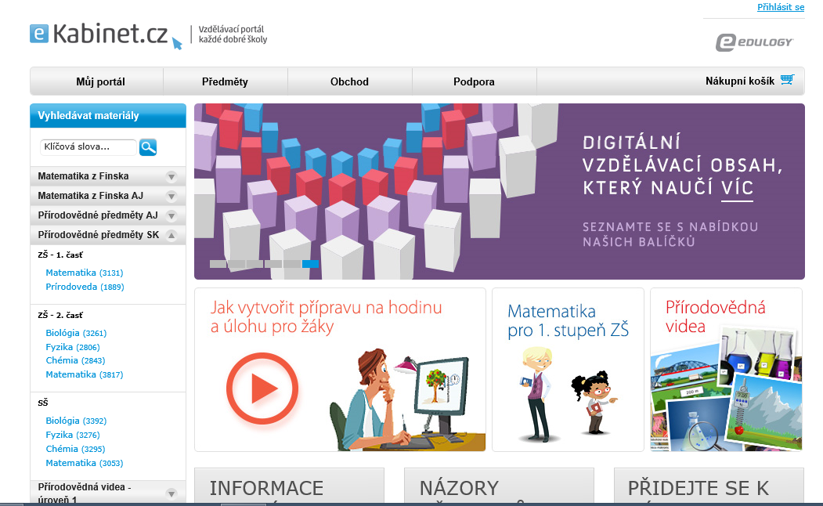

- Systém Matematika z Finska v Ekabinetu

Přístup:

www.ekabinet.cz ► Matematika z Finska

Obsah:

Časť 1A

1. Čísla 0 - 5
1.01. Poznávanie čísel 1 - 5
1.02. Číslo 0 a 1
1.03. Číslo 2
1.04. Číslo 3
1.05. Číslo 4
1.06. Číslo 5
1.07. Rozklad čísla
1.08. Otvorené otázky a praktické použitie
1.09. Hlavolamy

2. Sčítanie a odčítanie
2.01. Zavedenie sčítania
2.02. Sčítanie - praktické cvičenia
2.03. Zavedenie odčítania
2.04. Odčítanie - praktické cvičenia
2.05. Sčítanie a odčítanie
2.06. Sčítanie a odčítanie
2.07. Otvorené otázky a praktické cvičenia
2.08. Hlavolamy

3. Čísla 6 - 9, sčítanie a odčítanie
3.01. Číslo 6
3.02. Použitie a praktické cvičenia
3.03. Tri sčítance
3.04. Číslo 7
3.05. Použitie a praktické cvičenia
3.06. Komutatívny zákon sčítania
3.07. Číslo 8
3.08. Použitie a praktické cvičenia
3.09. Číslo 9
3.10. Použitie a praktické cvičenia
3.11. Chýbajúci druhý sčítanec
3.12. Chýbajúci prvý sčítanec
3.13. Otvorené otázky a praktické cvičenia
3.14. Hlavolamy

4. Čísla 10 - 16
4.01. Číslo 10
4.02. Poradie čísel a ich porovnávanie
4.03. Peniaze
4.04. Použitie
4.05. Čísla 11,12 a 13
4.06. Čísla 14,15 a 16
4.07. Použitie a praktické cvičenia
4.08. Otvorené otázky a praktické cvičenia
4.09. Hlavolamy

5. Čísla 17 - 20, sčítanie a odčítanie
5.01. Čísla 17,18 a 19
5.02. Číslo 20
5.03. Poradie čísel
5.04. Použitie a praktické cvičenia
5.05. Použitie
5.06. Použitie a praktické cvičenia
5.07. Otvorené otázky a praktické cvičenia
5.08. Hlavolamy

Časť 1B

1. Sčítanie a odčítanie v obore 0 - 20
1.01. Použitie a praktické cvičenia
1.02. Použitie a praktické cvičenia
1.03. Párne a nepárne čísla
1.04. Použitie a praktické cvičenia
1.05. Dvojciferný menšiteľ
1.06. Dvojciferný menšiteľ
1.07. Cvičné úlohy
1.08. Problémové úlohy
1.09. Otvorené otázky a praktické cvičenia
1.10. Hlavolamy

2. Sčítanie s prechodom cez základ 10
2.01. Sčítanie s prechodom cez základ 10
2.02. Sčítanie s číslami 9 a 8
2.03. Sčítanie s číslami 7,6 a 5
2.04. Použitie
2.05. Použitie a praktické cvičenia
2.06. Použitie a praktické cvičenia
2.07. Použitie a praktické cvičenia
2.08. Problémové úlohy
2.09. Otvorené otázky a praktické cvičenia
2.10. Hlavolamy

3. Odčítanie s prechodom cez základ 10
3.01. Odčítanie s prechodom cez základ 10
3.02. Odčítanie od čísel 11 a 12
3.03. Odčítanie od čísel 13 a 14
3.04. Použitie a praktické cvičenia
3.05. Odčítanie od čísel 15,16,17, a 18
3.06. Vzťah medzi sčítaním a odčítaním
3.07. Chýbajúci menšenec alebo menšiteľ
3.08. Problémové úlohy
3.09. Otvorené otázky a praktické cvičenia
3.10. Hlavolamy

4. Geometria a meranie
4.01. Klasifikácia telies
4.02. Rovinné útvary
4.03. Kruh, trojuholník a štvoruholník
4.04. Meranie
4.05. Centimetre
4.06. Metre
4.07. Otvorené otázky a merania
4.08. Hlavolamy

5. Čísla 0 - 100
5.01. Čísla 0 - 50
5.02. Porovnávanie a poradie čísel 0 - 50
5.03. Sčítanie jednociferných čísel v obore 0 - 50
5.04. Odčítanie jednociferných čísel v obore 0 - 50
5.05. Čísla 50 - 100
5.06. Eurá, centy a štvorčeková mriežka
5.07. Porovnávanie a poradie čísel
5.08. Sčítanie jednociferných čísel
5.09. Odčítanie jednociferných čísel
5.10. Sčítanie s celou desiatkou
5.11. Odčítanie s celou desiatkou
5.12. Problémové úlohy
5.13. Otvorené otázky a praktické cvičenia
5.14. Hlavolamy

6. Čas (13)
6.01. Čas

- Poznámky

  - Jedná se o do detailů propracovaný systém výuky matematiky v 1. ročníku od zavedení čísel a početních výkonů přes praktické využití až po složitější úkoly pro nadané žáky.
  - Systém je primárně určen pro dotyková zařízení, tedy interaktivní tabule a tablety. K tabletům je nutné zakoupit dotyková pera, protože výsledky se do programu vpisují ručně.
  - Po vyhledání určité části programu je okamžitě použitelný typ výukového materiálu – lekcia, Lekce se spouští tlačítkem Náhled. Pod každou jednotlivou částí se nacházejí tři lekce.

